**Консультация для воспитателей**

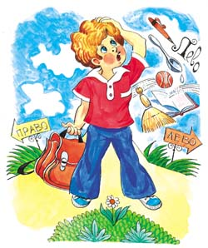

Учитель-логопед

I квалификационной категории

Капитонова С. Ф.

Москва

2013

**Игры для детей 6-7 лет.**

Детей 6-7 лет уже можно познакомить с тем, что такое карта и как ее читать и научить составлять подробную карту своего пути (как идти в гости к другу, к бабушке, к магазину, в детский сад, на игровую площадку, в парк).

Что такое карта и масштаб, Ваш малыш узнает из телепередачи «Шишкин лес» телеканала «Радость моя». Приятного просмотра!

Сделайте вместе с ребенком карту Вашего двора, района, начертите на ней дорогу в детский сад, в магазин, к друзьям, в детский клуб, в школу.

А теперь еще несколько игр для уже подросших малышей — будущих школьников.

**Капитан и корабль.**

Эта игра учит сотрудничать друг с другом, и одновременно закрепляет умение ориентироваться в пространстве. В игре ребенку нужно будет ориентироваться с закрытыми глазами, по слову ведущего.

Играет пара. Один игрок – капитан. Другой – корабль. Их общая задача – переплыть море без кораблекрушения. Морем будет наша комната. В ней посередине расставляются стулья – рифы. Задача – нужно, переплывая наше «море» – комнату не задеть за стулья – «рифы».

*Как играть?* Игроку — кораблю завязываются глаза. Капитан ведет корабль, давая ему указания: «Шаг вправо. Еще шаг вправо. Назад. Еще назад. Маленький шаг влево. Теперь 5 шагов вперед» и так далее.

Ура! Задача выполнена. Теперь можно поменяться ролями  . Пытаясь пройти комнату — наше море — с закрытыми глазами, Вы поймете. насколько же это не просто! А своему маленькому капитану помогайте вопросами: «Куда дальше идти? На сколько шагов? Мне остановиться или идти вперед?»

**Читаем план комнаты с помощью веселого человечка.**

Ребенок старшего дошкольного возраста уже может усвоить, что пространственные взаимоотношения «право», «лево», «вперед», «назад» меняются в зависимости от положения человека. Например, если Вы встанете с ребенком лицом друг к другу, то Ваша *правая* рука будет напротив *левой* руки ребенка! И тогда для Вас «вправо» – это будет, например, к окну. А для него «вправо» – это будет, наоборот, к двери.

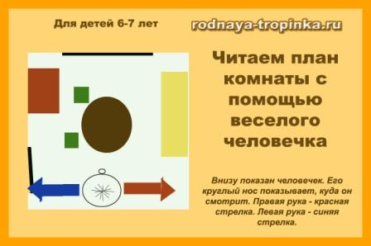

Чтобы малыш смог это усвоить, нам понадобится прием, предложенный Л.А. Венгером. Нарисуйте картинку с веселым человечком (мы рисуем человечка так, будто смотрим на него сверху). Там, где у человечка круглый носик – это его лицо, в эту сторону он смотрит. Еще вырежете из цветной бумаги  или цветного картона две стрелки – ручки человечка: красную и синюю. Красная стрелка будет обозначать правую руку, а синяя стрелка – левую. Можно сделать стрелки и другого цвета, но обозначение должно быть постоянным. Например, у Вас будет правая ручка человечка – это всегда коричневая стрелка. А левая ручка человечка – это всегда зеленая стрелка.

Поставьте нашего человечка на план комнаты, с которым ребенок уже знаком по предыдущим играм. Пусть малыш посмотрит на носик человечка и решит, куда прикрепить  ручки – стрелки. Где будет правая, а где левая рука у человечка? Что будет впереди у человечка, а что позади?

Затем поставьте человечка в другое положение на плане комнаты. И предложите малышу прикрепить к нему стрелочки – ручки и сказать, что теперь у человечка впереди, сзади, вправо, влево.

Самое трудное – это когда человечек расположен лицом к ребенку. Пусть ребенок поэкспериментирует, сам попробует занять разные места в комнате, чтобы решить эту задачку.

**Найди клад.**

В этой игре ребенок научится ориентироваться на листе бумаги в клеточку.

***Как сделать игровое поле для игры?***

Для изготовления игрового поля Вам понадобятся листы бумаги в клетку. Каждая строчка или каждый столбик имеют свое условное обозначение. Можно нарисовать картинку или подписать буквы или подписать цифры, нарисовать геометрические фигуры. На рисунке Вы видите примерные варианты игрового поля для детей 6-7 лет.

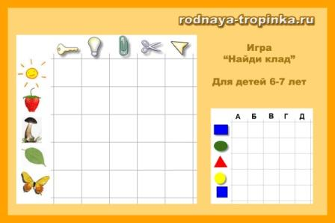

Для первой игры нужно простое игровое поле ( 5 на 5 клеточек). В дальнейшем можно сделать более сложное игровое поле – 5 на 10 клеточек, или 10 на 10 клеточек).

***Как играть в игру?***

Играет пара игроков, игровое поле у них одинаковое.

Ведущий – взрослый отмечает на своем игровом поле крестиком, где находится клад.

Ребенок, который не видит игрового поля взрослого, должен найти этот клад.

Взрослый говорит, например, такой путь: «Найди солнышко (букву А, цифру 6 и т.п.) нарисованную сверху. Теперь тебе надо пойти вниз – опустись на 3 клетки вниз. Поставь точку. Давай проверим. Если ты нашел клад, то от гриба, нарисованного сбоку, ты отошел на 7 клеточек вправо». Сравниваем, попал ли ребенок в нужную клеточку – и нашел ли он клад, обозначенный крестиком.

Когда ребенок научится без ошибок передвигаться по игровому полю, то ему задается путь из 2-3 шагов, а затем и из 5-6 шагов до клада. И он сможет также стать ведущим и «прятать клад» для Вас.

**Диктант.**

**Вариант 1.** Это уже даже не игра, а задание для ребенка, которое поможет ему научиться свободно ориентироваться на листе бумаги. Дайте ребенку квадрат бумаги и фигуры разного цвета и формы. Вы ничего не показываете, только рассказываете, куда что положить. Например: «Возьми зеленый квадрат и положи его в середину. Вокруг положи 8 красных треугольников так, чтобы они своим острым уголком смотрели на квадрат. Между треугольниками положи маленькие желтые круги. В левом верхнем углу будет зеленый прямоугольник. В правом нижнем углу тоже будет зеленый прямоугольник. В другие два угла положи  желтые прямоугольники» Затем мы смотрим, такой же узор получился или нет.

**Вариант 2.** Ребенок видит выложенный узор и должен его «сфотографировать» —  то есть запомнить. Обычно мы с детьми играем в фотографов — изображаем руками, как «берем фотоаппарат», «нажимаем» на кнопочку  и «получаем фото». И его запоминаем. Дальше образец узора убирается, и дети выкладывают узор по памяти. Если задание проводится в этом варианте, то нужно использовать для узора не более 4-5 разных фигур.

Если узор выложен неправильно, то можно предложить ребенку «починить фотоаппарат» и сделать следующее фото  без ошибок. Обычно дети с радостью соглашаются и с удовольствием изображают, как они ремонтируют фотоаппарат и в следующей игре уже ошибок не допускают

Это задание можно проводить в игровой форме – попробовать передать разведчикам тайное письмо, составить заколдованную телеграмму в волшебный лес для сказочного персонажа или придумать что-то другое.

**«План местности»**

Цель: Развитие навыков совместной деятельности.

Возраст: дошкольный, младший школьный.

Материал: картонное игровое поле набор карточек с нарисованным планом местности игрушечные домики, деревья, мосты, река, озеро.

Проведение: Дети разбиваются на команды и выбирают любую карточку с планом и располагают игрушки в соответствии с этим планом.

**«Нарисуй узор» – графические диктанты**

Это упражнение развивает произвольность и устойчивость внимания. Выполняется на листках в клеточку.

Продиктуйте ребенку начало повторяющегося элемента узора. Ребенок должен его нарисовать под диктовку, не отрывая карандаша от бумаги, и продолжить до конца строки.

Например: одна клетка вниз – одна клетка вправо – одна клетка вверх – одна клетка вправо – одна клетка вниз – одна клетка вправо – одна клетка вверх. (Как разновидность – нарисовать под диктовку фигуру и раскрасить).

**«Срисовывание картинки по точкам»**

Задаете картинку сами на листке в клеточку прямыми линиями (горизонтальными, вертикальными, наклонными), а ребенок должен рядом такой же рисунок нарисовать.

Постепенно рисунок может усложняться, можно добавлять круги и т.п., но так, чтобы нарисовать все можно было бы, ориентируясь по точкам.

**«Выложи фигуры из счётных палочек»**

Цель: развитие зрительно-пространственной памяти и пространственного мышления.

Материалы: счетные палочки – 5-8 штук.

Необходимое время: 20 минут.  
Процедура проведения

Инструкция участникам: «Сейчас я буду показывать вам различные конструкции из палочек, выложенные на столе. Один из вас должен запомнить эту конфигурацию и, после того как я смешаю палочки, построить ее вновь. Остальные также запоминают фигуру и потом следят за правильностью построения этой фигуры. Все поочередно будут в роли основного исполнителя». Выбирается первый водящий, ведущий строит фигуру из палочек, дает время для ее запоминания – 10-15 секунд, разрушает конструкцию и предлагает ее восстановить. Все участники поочередно выступают в роли водящего. При ошибочном воспроизведении взрослый предлагает другим участникам исправить ошибки водящего.

Сложность построений из палочек определяется возможностями участников, однако лучше не использовать трехмерные построения, предлагать только плоскостные.

Комментарии к занятию: Данное занятие достаточно сложное и емкое по объему работы для детей. Поэтому от ведущего требуется умение четко организовать работу учащихся и вовремя снимать усталость, если она появляется. Небольшая разрядка, шутка, интересный комментарий вполне достаточны, чтобы нивелировать снижение работоспособности.

**«Oблака»**

Цель: развитие воображения, пространственных представлений и графических навыков.

Материалы: лист чистой бумаги для каждого участника, акварельные краски, простые карандаши.

Необходимое время: 20 минут.  
Процедура проведения

Инструкция участникам: Сейчас мы с вами создадим еще один вариант загадочных рисунков. Поднимите руку, кто из вас знает игру «Облака»? Летом смотрите на облака? Замечали, что они бывают, похожи на разных животных, другие предметы? Вот сейчас мы с вами создадим облака – только с помощью краски и бумаги.

Для этого нужно взять краску – цвет любой – и лист бумаги. И поставить краской в центре листа кляксу – небольшую. Потом сложить лист пополам, придавить и осторожно вновь развернуть лист. Клякса каким-то образом расползлась по поверхности листа. Дадим краске просохнуть.

А теперь посмотрите каждый на свою кляксу и постарайтесь увидеть в ней как можно больше изображений. Когда будете готовы мне их показать, поднимите руку.

При показе увиденных в кляксе фигур ребенок должен обвести их по контуру.

Если позволяет время, можно предложить обменяться кляксами и попробовать разгадать чужую кляксу. В этом случае дети могут показывать (обводить) увиденные изображения друг другу.

**«Закон и рисунок»**

Цель: развитие пространственных представлений и воображения, графических навыков.

Материалы: незаконченные изображения, рабочие тетради, простые карандаши.

Необходимое время: 15 минут.  
Процедура проведения

Ведущий воспроизводит на доске (или на специальных карточках) незаконченные изображения (набор предлагаемых рисунков может быть дополнен ведущим на его усмотрение).

Детям предлагается дорисовать, закончить рисунок до какого-либо целостного образа. Если на один стимульный вариант у детей возникает несколько ассоциативных образов – необходимо попросить ребенка изобразить все варианты.

Инструкция ведущего: «Перед вами незаконченные рисунки. Ваша задача; посмотреть на них внимательно, понять, на что это может быть похоже, и дорисовать до законченного образа. Может быть, вы увидите в этой изогнутой линии какое-то животное, или какой-либо предмет, или что-то еще. Если сможете на основе одного незаконченного рисунка придумать несколько законченных изображений – это будет очень хорошо.

Рисуйте в тетради начальный вариант и рядом – все, что придумаете на его основе. Когда все сделают эту работу, мы посмотрим варианты и вместе решим, какие из них самые интересные».

После выполнения задания ведущий проводит общее обсуждение, обращая внимание детей на самые интересные, оригинальные решения.

**«Догадайся, что на рисунке»**

Цели: развитие пространственных представлений и воображения; освоение сенсорных эталонов (геометрических форм) и соответствующих понятий.

Материалы: специальных материалов не требуется.

Необходимое время: 10-15 минут.  
Процедура проведения

Ведущий описывает детям рисунок (какое-либо простое изображение) следующим образом: Я сейчас расскажу вам о том, что нарисовал художник, а вы постарайтесь догадаться, что это.

1. «Художник нарисовал большой квадрат, внутри него – квадрат поменьше, который поделил двумя линиями крест-накрест на четыре части. К большому квадрату сверху пририсовал треугольник острием вверх. Что это?»

2. «Художник нарисовал овал, вокруг этого овала он нарисовал несколько овалов длиннее, чем первый. От овала, который в центре, провел длинную черту вниз, от этой линии вправо и влево провел по одной короткой линии и пририсовал к ним небольшие треугольники с двумя закругленными углами и одним острым. Острый конец треугольников находится дальше от длинной линии, чем их закругленные углы. Что нарисовал художник?»

Таким образом, ведущий предлагает участникам 3-4 описания простых рисунков. Если дети легко справляются с заданием, можно предложить им самостоятельно загадать изображение любого предмета и описать его остальным, с тем чтобы другие участники догадались, о каком предмете идет речь.

**«Собрать фигуру»**

Цели: развитие пространственных представлений, пространственного мышления и памяти; освоение сенсорных эталонов (геометрических фигур); развитие графических навыков.

Материалы: комплекты разрезных геометрических фигур по числу участников.

Необходимое время: 20-25 минут.  
Процедура проведения

Каждому участнику выдается комплект разрезных геометрических фигур, необходимых для того, чтобы собрать все эталонные фигуры. После этого ведущий демонстрирует первую фигуру собранной, разрушает ее на глазах детей и просит их собрать такую же из тех деталей, которые у них есть. Последовательно демонстрируются все эталонные фигуры, которые дети должны собрать самостоятельно, без опоры на образец. Важно каждый раз убирать эталонную фигуру после ее демонстрации, не оставляя ее для соотнесения и копирования в то время, когда дети решают мыслительную задачу.

Если участники выполняют это задание с разной скоростью, целесообразно перейти к индивидуальному показу эталонов, что позволит сохранить интерес участников к данному упражнению.

Комментарии к занятию: Занятие будет удачным, если к этому времени ведущий сумеет установить контакт с учащимися, сформировать особый микроклимат на занятиях, отличный от атмосферы обычных уроков. Только в этом случае дети будут свободно фантазировать.

Решение мыслительных задач будет успешным, если психологу удастся на предыдущих занятиях развить мотивацию достижения успеха в деятельности и сформировать установку на достижение положительного результата. При выполнении второго упражнения необходимо оказывать помощь в организации деятельности детям, которые в этом нуждаются.

**«Разноцветные кубики»**

Цель: развитие зрительно-пространственного восприятия и памяти.

Материалы: разноцветные кубики (не менее 5)

Необходимое время: 20-25 минут.  
Процедура проведения

Инструкция ведущего: «У меня есть вот такие кубики – со сторонами разного цвета (показывает детям кубики). Сейчас я из этих кубиков сложу фигуру, а вы должны постараться точно ее запомнить – конфигурацию с учетом цвета сторон кубиков. После того как вы запомните фигуру, я ее разрушаю и прошу одного из вас собрать точно такую же».

На столе ведущий каким-либо образом складывает для начала три кубика. Последующие конструкции должны ориентироваться на возможности учащихся, успешность воспроизведения ими заданных образцов. Если дети справляются с заданием, можно довести число кубиков до 5-6. Предлагая детям запомнить конструкцию из кубиков, следует еще раз напомнить им, что необходимо обращать внимание на цвет сторон кубиков.

Ведущий предлагает воспроизведение композиций по очереди всем участникам занятия. Роль ведущего может быть пассивной: он может передавать свои функции поочередно участникам, предлагая детям не только запоминать и воспроизводить фигуры, но и самостоятельно их строить.

**«Найди похожий предмет»**

Цели: развитие пространственных представлений и воображения; освоение сенсорных эталонов (геометрических форм) и соответствующих понятий.

Материалы: специальных материалов не требуется.

Необходимое время: 10 минут.  
Процедура проведения

Инструкция ведущего: «Сейчас я буду называть разные геометрические фигуры, а вы должны подумать и назвать как можно больше реальных предметов, похожих на эту фигуру. Например: какие вещи похожи на треугольник?» Чтобы стимулировать мышление и воображение учащихся, ведущему нужно задавать стимулирующие вопросы: «А что еще похоже на треугольник?» – добиваясь, чтобы дети вышли за рамки стандартных ответов, и поощрять ответы оригинальные.

Например, «крыша дома» – ответ стандартный, традиционный. «Морковка», «шляпка гриба», «ухо овчарки», «клюв птицы», «зонт» – ответы менее традиционные, результат мысленного поиска в более широком пространстве, выходящем за рамки повседневного опыта городских детей.

**«Лекала»**

Цели: развитие пространственных представлений и воображения; освоение сенсорных эталонов (геометрических фигур); развитие графических навыков.

Материалы: рабочие тетради, простые карандаши, линейки-лекала с шаблонами различной формы по числу участников группы.

Необходимое время: 20 минут.  
Процедура проведения: участникам раздаются линейки-лекала и предлагается, используя различные шаблоны линейки, придумать и нарисовать в тетради предметы и образы: животных, растений, машин и т.п.

Творчество участников не ограничивается. Ведущий должен проявлять интерес к рисункам в ходе выполнения задания, уточнять непонятные ему изображения. Самые интересные из них следует показать и обсудить со всеми участниками.

**«Найди отличия в зеркальных изображениях»**

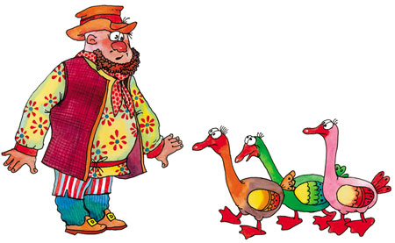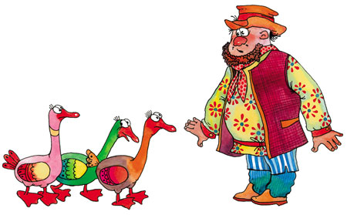

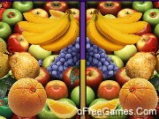

**«Прописи для двух рук»**

